Medical News | 남양주 백병원
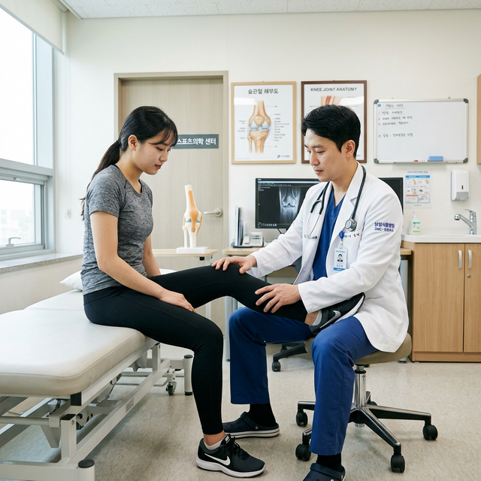

title: "봄맞이 운동, 설레는 발걸음에 '삐끗'… 스포츠 손상, 방치하면 관절 수명 깎는다" author: 남양주 백병원 백사무엘 센터장, 김용래 원장 (관절센터) date: 2026-03-04

[의료/건강]

봄맞이 운동, 설레는 발걸음에 '삐끗'… 스포츠 손상, 방치하면 관절 수명 깎는다
남양주백병원 관절센터 백사무엘 센터장·김용래 원장, "3월 야외 운동 재개 시 인대 파열 등 부상 급증… 초소형 관절경 수술과 조기 맞춤 재활이 회복 열쇠"
낮 기온이 크게 오르면서 본격적인 봄이 시작됐다. 겨우내 미뤄두었던 등산, 조깅, 골프 등 야외 스포츠 활동을 재개하는 사람들이 많아지는 시기이기도 하다. 그러나 즐거운 봄맞이 운동이 예기치 못한 관절 부상으로 직결되는 안타까운 사례가 3월 병원 진료실에서 흔하게 목격된다. 전문가들은 겨울철 활동량이 줄어들면서 굳어있던 척추·관절과 약화된 근력이 갑작스러운 운동 강도를 견디지 못해 파열이나 염좌 등 심각한 '스포츠 손상'으로 이어진다며 각별한 주의를 당부한다.
대표적인 봄철 스포츠 손상으로는 발목이 꺾이면서 발생하는 '발목 염좌', 무릎을 무리하게 비틀거나 굽힐 때 찢어지는 '십자인대 파열' 및 '반월상 연골판 파열', 골프나 야구 등 어깨와 팔을 많이 쓸 때 나타나는 '회전근개파열' 및 '테니스/골프 엘보' 등이 있다.
특히 스포츠 손상은 단순 근육통과 달리 인대나 연골 등 관절 구조물 자체가 망가진 상태이기 때문에 '자연 치유'를 기대하기 어렵다. 통증을 참고 운동을 지속하거나 파스를 붙이는 응급처치에만 의존하면, 관절의 불안정성이 커져 젊은 나이에도 조기 퇴행성 관절염으로 악화될 위험이 매우 높다.
어깨 관절 질환을 중점적으로 진료하는 남양주백병원 관절센터 백사무엘 센터장은 "봄철 골프나 야구 등 상체 회전이 많은 운동 후 발생하는 회전근개파열은 방치할 경우 파열 범위가 점차 넓어지고 힘줄이 지방으로 변성되어 봉합 자체가 어려워질 수 있다"며, "어깨 움직임 시 통증이나 걸리는 느낌이 있다면 지체 없이 전문의의 정확한 진단을 받아야 한다"고 강조했다.
이어 무릎 관절 질환을 전담하는 남양주백병원 관절센터 김용래 원장은 "등산 하산 시 무릎에 체중의 3~5배 하중이 실리면서 반월상 연골판 파열이나 십자인대 파열이 급증한다"고 경고하며, "인대나 연골 파열이 심해 수술이 불가피한 경우라도, 최근에는 5mm 이하의 초소형 내시경을 삽입하는 '관절내시경 수술'을 통해 피부 절개와 통증을 최소화하고 정상 조직을 보존하여 부상 이전의 상태로 빠르게 회복할 수 있다"고 설명했다.
스포츠 손상 치료의 진정한 완성은 수술 직후부터 이루어지는 '조기 재활'에 있다. 수술이 아무리 성공적이어도 관절 주위의 근력을 회복하고 가동 범위를 정상화하는 체계적인 재활 훈련이 뒷받침되지 않으면 재발의 굴레에서 벗어날 수 없다.
남양주백병원 관절센터는 이러한 완벽한 회복을 돕기 위해 정형외과 전문의와 숙련된 재활 치료팀이 협력하는 '맞춤형 스포츠 재활 프로그램'을 운영하고 있다. 수술 후 즉각적인 부종 감소 치료부터 관절 가동 범위 회복, 단계적인 근력 강화 및 고유수용성 감각 훈련에 이르기까지, 환자가 안전하고 신속하게 원래의 일상과 스포츠 활동으로 복귀할 수 있도록 전폭적인 지원을 아끼지 않는다.
봄철 스포츠 부상을 막기 위해서는 운동 전 10~15분 동안 관절과 근육을 충분히 풀어주는 동적인 스트레칭과 철저한 웜업(Warm-up)이 필수다. 무리한 목표 설정보다는 자신의 체력 수준에 맞춰 서서히 강도를 늘려나가는 지혜가 필요하다.

[병원 정보] 남양주 백병원 - 주소: 경기도 남양주시 진접읍 해밀예당1로 30-25 - 대표번호: 031-572-3111 - 진료과목 (센터별 진료): 척추관절센터, 뇌신경센터, 소화기센터, 건강증진센터, 응급진료실
[SEO 키워드] 봄철등산, 스포츠손상, 십자인대파열, 관절내시경수술, 남양주관절병원, 수술후재활, 백사무엘센터장, 김용래원장, 남양주백병원
[SNS 공유 멘트 (제안)] 따뜻한 봄바람에 설레어 무리한 야외 운동을 시작했다가 발목이나 무릎을 삐끗하셨나요? 방치하면 관절 수명을 깎아먹는 '스포츠 손상'! 통증을 참지 말고 남양주 백병원 관절센터 전문가들의 정확한 관절경 진단과 체계적인 조기 재활로 일상을 회복하세요. #남양주백병원 #스포츠손상 #십자인대파열 #등산부상 #관절내시경
[사진 캡션 제안] 1. 남양주백병원 관절센터 백사무엘 센터장과 김용래 원장이 스포츠 부상으로 내원한 환자의 MRI 영상을 보며 관절내시경 수술 계획을 논의하고 있다. 2. 관절 수술 후 스포츠 활동으로의 조속한 복귀를 위해서는 전문 치료사와 함께하는 체계적인 근력 강화 및 조기 재활 치료가 필수적이다. (자료사진)
© 2026 Namyangju Baek Hospital. All rights reserved.

